3 РАЗРАБОТКА И РЕАЛИЗАЦИЯ СИСТЕМЫ АВТОМАТИЗИРОВАННОГО ЗАПОЛНЕНИЯ ДОКУМЕНТОВ
3.1 Обоснование инструментальных средств разработки системы
Выбор технологического стека определялся требованиями к надёжности серверных расчётов, зрелости экосистемы и возможности интеграции с форматом Excel. Для серверной части выбран Java 21 и Spring Boot 3.3.5. Java обеспечивает строгую типизацию, что снижает риск ошибок при работе с BigDecimal в финансовых расчётах; Spring Boot предоставляет готовую инфраструктуру для REST API, JPA, валидации и тестирования, сокращая объём шаблонного кода.
Spring Data JPA выбран для доступа к PostgreSQL, поскольку доменная модель содержит устойчивые сущности (Document, DocumentEntry, справочники) и отношения один-ко-многим. Flyway использован для версионирования схемы БД: миграция V1 создаёт базовую модель, V2 деактивирует исключённые разделы. Такой подход обеспечивает воспроизводимость окружения при развёртывании на стендах разработки и приёмки.
PostgreSQL 15 выбран как промышленная СУБД с поддержкой JSONB, ограничений CHECK и GIN-индексов. Хранение полей строки в JSONB позволяет эволюционировать каноническую модель без частых DDL-изменений, что важно на этапе уточнения маппинга граф форм.
Для клиентской части применены React 18 и TypeScript 5.6. React обеспечивает компонентную модель, удобную для пошагового мастера с локальным состоянием и условным рендерингом полей. TypeScript повышает надёжность интеграции с API за счёт статической типизации DTO. Сборщик Vite 5.4 ускоряет цикл разработки и предоставляет проксирование /api на backend в dev-режиме.
Экспорт реализован с помощью Apache POI 5.4.1. Библиотека позволяет открывать существующий XLSX-шаблон из classpath (export-template.xlsx) и записывать значения в заданные ячейки, не разрушая стили и объединения. Альтернативы (генерация книги «с нуля», CSV-выгрузка) отклонены, поскольку не удовлетворяют требованию визуальной идентичности с утверждённым бланком.
Средства контроля качества включают JUnit и Spring Boot Test для API-тестов (DocumentControllerWebTest), а также специализированные тесты структуры экспорта (ExportTemplateStructureTest). OpenAPI (springdoc) применяется для синхронизации контракта API с документацией и фронтенд-клиентом.
Java 21 выбрана как LTS-версия с поддержкой современных языковых конструкций (records, pattern matching), используемых в DTO API. Spring Boot 3.3 работает на базе Jakarta EE 10, что обеспечивает совместимость с долгосрочной поддержкой корпоративного стека. В отличие от микрофреймворков (Spark, Javalin), Spring предоставляет готовую интеграцию JPA, validation и exception handling, сократив время разработки MVP до девяти завершённых ТЗ.
React выбран вместо классического JSF/Thymeleaf, поскольку мастер ввода требует динамического изменения набора полей без перезагрузки страницы. Альтернатива Vue.js была допустима, однако TypeScript-экосистема React в сочетании с Vite обеспечила более быструю настройку прокси и HMR при разработке TZ-007 и TZ-008.
PostgreSQL предпочтён MySQL/MariaDB из-за выразительности JSONB и строгой проверки ограничений. MS SQL Server не рассматривался ввиду лицензионных ограничений учебного стенда. SQLite отклонён как несоответствующий многопользовательской эксплуатации.
Apache POI выбран вместо JExcelAPI и docx4j (последний ориентирован на Word). Библиотека активно поддерживается, совместима с Office Open XML и позволяет открывать поток из classpath без промежуточного копирования на диск. Недостаток POI — повышенное потребление памяти при больших шаблонах; для шаблона форм 4/5/6 размером в пределах нескольких мегабайт это не критично.
Инструменты разработки: IntelliJ IDEA / VS Code, Git, Maven Wrapper, npm. Документирование API — springdoc-openapi-starter-webmvc-ui. Тесты запускаются через mvn test в CI-пайплайне.
Maven выбран как стандарт сборки Java-проектов в корпоративной среде. Файл pom.xml фиксирует версии spring-boot-starter-parent 3.3.5, зависимости spring-boot-starter-web, data-jpa, validation, flyway, postgresql, poi-ooxml, springdoc. Плагин spring-boot-maven-plugin формирует исполняемый jar. Wrapper не обязателен при установленном Maven 3.9+.
Vite выбран вместо Create React App ввиду более быстрой сборки и нативной поддержки TypeScript. Конфигурация vite.config.ts задаёт proxy: { '/api': 'http://localhost:8080' }, что позволяет frontend обращаться к backend без настройки CORS в dev.
Flyway-миграции версионированы префиксом V и двойным подчёркиванием. Скрипт V1 создаёт шесть таблиц и начальные справочники разделов; V2 выполняет UPDATE active=false для return_waste_f4/f5. Откат миграций в MVP не автоматизирован — допустимо для учебного проекта.
Выбор BigDecimal вместо double на сервере обоснован требованием точности денежных расчётов. Double мог бы давать артефакты 0.30000000004 при суммировании, недопустимые в отчётности ГОЗ.
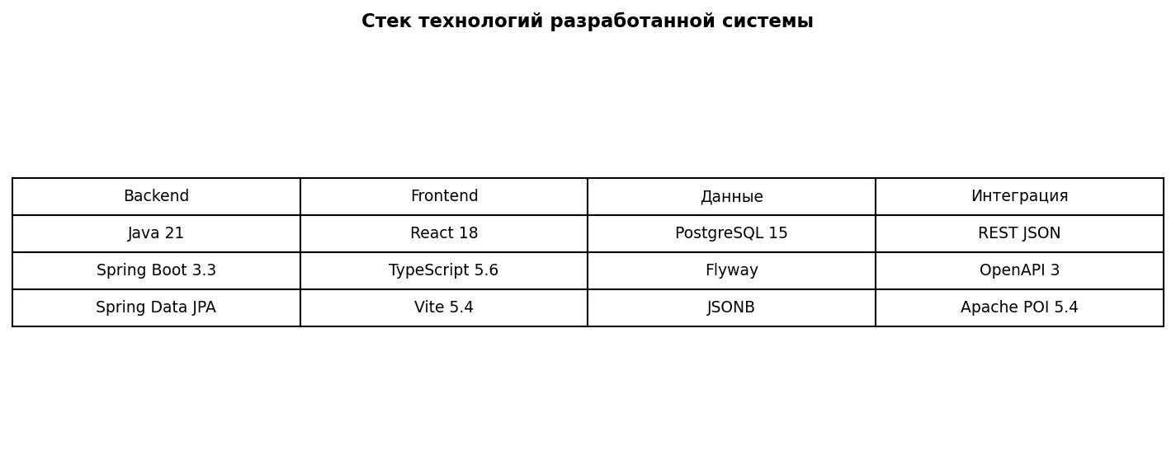
Рисунок 3.1 – Стек технологий разработанной системы
Критерий выбора | Java/Spring | React/TS | PostgreSQL | Apache POI
Зрелость экосистемы | высокая | высокая | высокая | средняя
Типизация расчётов | BigDecimal | на клиенте preview | CHECK/JSONB | —
Скорость разработки UI | — | высокая | — | —
Сохранение макета Excel | — | — | — | да

Сравнительный анализ альтернатив (чистый Node.js backend, генерация DOCX вместо XLSX, хранение строк в отдельных колонках реляционной таблицы) показал, что выбранный стек обеспечивает наилучший баланс между соответствием регламенту Excel и скоростью итераций MVP.
3.2 Описание работы программы
Пользовательский сценарий начинается с открытия веб-приложения core-form-frontend. На шаге 1 мастера пользователь вводит общие данные: наименование и шифр ТРУ (в UI объединены в одно поле), этап выполнения, отчётный и плановый год. При нажатии «Сохранить черновик» frontend вызывает POST /api/v1/documents (для нового документа) или PATCH /api/v1/documents/{id}/common (для существующего). Backend сохраняет запись в таблицах document и document_common_info, возвращает UUID документа.
На шаге 2 пользователь выбирает раздел из справочника GET /api/v1/dictionaries. Интерфейс отображает вычисленные атрибуты: номер формы (4, 5 или 6), номер раздела, прогнозируемый rowNo. Пользователь заполняет поля col2–col10, col13_1, col13_2, col14, col15 в зависимости от типа формы. Поля col11 и col12 отображаются как только для чтения: клиент может показывать предварительный расчёт, но итоговые значения фиксируются на сервере при POST или PATCH /entries.
Таблица введённых строк поддерживает фильтрацию по разделу, форме и статусу валидации. Доступны действия редактирования, дублирования и удаления. При удалении backend перенумеровывает оставшиеся строки раздела через EntryRowNumberService, сохраняя непрерывность нумерации.
Шаг 3 выполняет параллельные запросы GET /entries и GET /totals. UI отображает карточки агрегатов по каждой форме и список строк со статусом INVALID. Если preview не актуален (данные менялись после последнего просмотра), кнопка экспорта заблокирована. При подтверждении пользователь инициирует POST /documents/{id}/export с параметрами format=xlsx и mode=fill_template. Сервис XlsxTemplateExportService загружает шаблон, заполняет общий блок и строки согласно mapping-spec, возвращает массив байтов. Файл сохраняется во временное хранилище ExportFileStore и отдаётся клиенту через GET /files/{fileId}.
Обработка ошибок унифицирована: ApiExceptionHandler формирует конверт ErrorEnvelope с кодом VALIDATION_ERROR, NOT_FOUND, CONFLICT или INTERNAL_ERROR. Frontend отображает сообщения пользователю и подсвечивает проблемные поля, что сокращает время исправления данных перед повторным экспортом.
Реализация backend сосредоточена в классе DocumentApiService, который координирует транзакции, валидацию, расчёт computed-полей и делегирует экспорт XlsxTemplateExportService. Контроллер DocumentController остаётся тонким слоем маршрутизации без бизнес-логики. На frontend основная логика сосредоточена в App.tsx (около 800 строк), включая управление шагами, dirty-state и блокировку beforeunload при несохранённых изменениях.
Модуль core-form-service стартует из класса jd.ru.App. При запуске Spring Boot поднимает embedded Tomcat на порту 8080 (application.yml), применяет Flyway-миграции и публикует Swagger UI. DocumentController регистрирует 11 endpoint'ов версии v1. Каждый метод делегирует вызов DocumentApiService, оборачивая ответы в ResponseEntity с корректными HTTP-кодами.
Создание документа (POST /documents) генерирует UUID, сохраняет статус draft, создаёт связанную запись common info. Поле truCode в MVP может быть пустой строкой при объединённом вводе наименования и шифра в UI — данное упрощение задокументировано в API_SPEC. Обновление common (PATCH) валидирует годы и обязательные строковые поля через Jakarta Validation.
Операция добавления строки (POST /entries) выполняет цепочку: resolve sectionKey → reject excluded → validate decimals → validate INN → compute col11/col12 → assign rowNo → persist → return UpsertEntryResponse с validationStatus. Обновление (PATCH) запрещает изменение sectionKey, чтобы не нарушить историю нумерации и привязку к форме.
Метод exportDocument проверяет format=xlsx и mode=fill_template, загружает все строки документа без фильтра, передаёт в XlsxTemplateExportService. Сервис экспорта определяет листы по синонимам названий («Форма 4», «Ф.4» и т.д.), заполняет ячейки, возвращает byte[]. ExportFileStore сохраняет файл под fileId с TTL для последующей загрузки.
Frontend App.tsx управляет состоянием currentStep (1..3), documentId, entries[], totals, previewReadyForExport. API-клиент client.ts реализует функции createDocument, updateCommon, listEntries, upsertEntry, deleteEntry, getTotals, exportDocument, downloadFile. Типы в types/api.ts синхронизированы с OpenAPI-спецификацией.
Особенности шага 2: динамическая форма отображает разный набор подсказок для форм 4/5 и 6; col11/col12 подсвечиваются как вычисляемые; при дублировании строки создаётся копия fields без rowNo. Особенности шага 3: параллельный fetch entries и totals через Promise.all; список invalid-строк с кнопкой «Исправить» переводит на шаг 2 с выделением entryId.
Полный перечень REST endpoint (DocumentController): POST /api/v1/documents; GET /api/v1/documents/{id}; PATCH /api/v1/documents/{id}/common; POST /api/v1/documents/{id}/entries; PATCH /api/v1/documents/{id}/entries/{entryId}; DELETE /api/v1/documents/{id}/entries/{entryId}; GET /api/v1/documents/{id}/entries с query sectionKey, derivedFormNo, status; GET /api/v1/documents/{id}/totals; GET /api/v1/dictionaries; POST /api/v1/documents/{id}/export; GET /api/v1/files/{fileId}.
Структура JSON fields строки: col2 (наименование), col3–col10 (числовые и текстовые графы по форме), col13_1, col13_2 (код и расшифровка условия закупки), col14 (дополнительный показатель), col15 (ИНН поставщика). Структура computed: col11, col12 как числа с двумя знаками после запятой.
Алгоритм exportFilledTemplate: 1) открыть InputStream шаблона из classpath; 2) для каждого листа формы найти таблицу данных; 3) записать common block в фиксированные ячейки; 4) для каждой entry с matching section записать row в следующую свободную строку; 5) записать totals в итоговые ячейки; 6) вернуть ByteArrayOutputStream.
Состояния UI шага 2: режим «добавление» (пустая форма), режим «редактирование» (заполнение из selectedEntry), режим «дублирование» (копия fields без id). Переключение сбрасывает dirty-флаг только после успешного ответа API.
Логирование: стандартный Spring Boot logging уровня INFO для запросов; ошибки валидации не логируются как ERROR, чтобы не засорять журнал ожидаемыми пользовательскими ошибками.
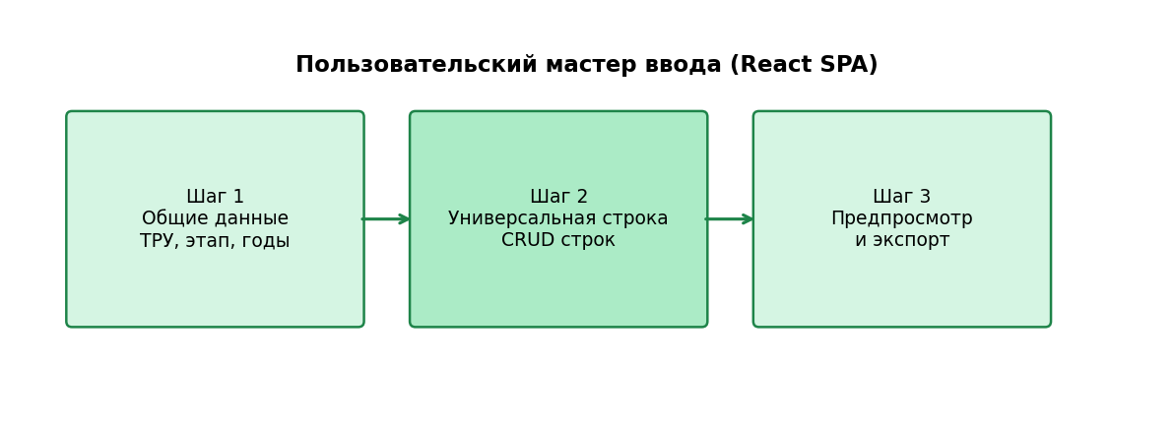
Рисунок 3.2 – Пользовательский мастер ввода данных
Шаг | Действие пользователя | API | Таблицы БД
1 | Ввод общих данных ТРУ | POST/PATCH /documents | document, document_common_info
2 | Добавление строки | POST /entries | document_entry
2 | Редактирование/удаление | PATCH/DELETE /entries | document_entry
3 | Предпросмотр | GET /entries, GET /totals | агрегация в сервисе
3 | Экспорт | POST /export, GET /files | export-template.xlsx

Взаимодействие компонентов при экспорте иллюстрируется диаграммой последовательности на рисунке 3.2. Запрос на формирование файла инициируется только после актуализации предпросмотра, что предотвращает выгрузку устаревших данных.
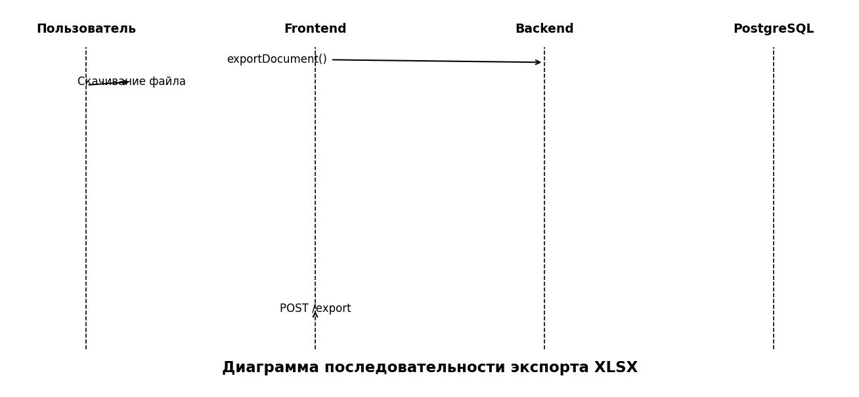
Рисунок 3.3 – Диаграмма последовательности экспорта XLSX
(ВСТАВИТЬ СКРИНШОТ: ШАГ 2 МАСТЕРА — УНИВЕРСАЛЬНАЯ СТРОКА)
Рисунок 3.4 – Интерфейс ввода универсальной строки (шаг 2 мастера)
Ключевые классы реализации backend: DocumentController (11 endpoint), DocumentApiService (транзакции и валидация), XlsxTemplateExportService (заполнение шаблона), EntryRowNumberService (нумерация). Frontend реализует типизированный клиент api/client.ts и единый компонент App.tsx с управлением состоянием шагов и таблицей строк.
3.3 Системные требования
Минимальные требования к серверу приложений: 64-разрядная ОС (Windows Server 2019+, Linux Ubuntu 22.04+), 2 ядра CPU, 4 ГБ RAM, 10 ГБ свободного дискового пространства (с учётом БД и временных файлов экспорта). Рекомендуется 4 ядра и 8 ГБ RAM при одновременной работе до 20 пользователей в учебно-опытной эксплуатации.
Требования к СУБД: PostgreSQL 15+, отдельный том для данных, резервное копирование по расписанию (pg_dump или снапшоты СХД). Кодировка UTF-8. Сетевой доступ к порту 5432 ограничивается подсетью приложения.
Требования к рабочему месту пользователя: современный браузер (Chromium 120+, Firefox 115+, Edge 120+), разрешение экрана не ниже 1366×768, постоянное сетевое соединение с сервером frontend. Клиентские вычислительные ресурсы минимальны, поскольку расчёты выполняются на сервере.
Программные зависимости backend: JDK 21, Maven 3.9+. Программные зависимости frontend: Node.js 20+, npm 10+. Для сборки backend используется команда mvn -q package, для запуска dev-режима frontend — npm run dev с проксированием API на localhost:8080.
Требования к развёртыванию MVP: переменные окружения для подключения к БД (DB_URL, DB_USER, DB_PASSWORD), путь к шаблону экспорта (app.export.template-path), настройка CORS при размещении frontend и backend на разных origin. Аутентификация в MVP не требуется; для промышленной эксплуатации рекомендуется дополнить контур SSO, журналированием действий и разграничением ролей «экономист / согласующий / администратор».
Требования к сопровождению: версионирование API (/api/v1), миграции Flyway при изменении схемы, регрессионные тесты экспорта при обновлении шаблона Excel. Документация API публикуется через Swagger UI, пользовательские сценарии — в UI_SPEC.md и BPMN-project-processes.md.
Аппаратная конфигурация стенда разработки (фактическая): ПК с 16 ГБ RAM, 8 логических ядер CPU, SSD 512 ГБ; ОС Windows 11. Backend и PostgreSQL запускались локально; frontend — через Vite dev-server на порту 5173. Данная конфигурация избыточна для MVP, но обеспечивает комфортную разработку с параллельным запуском IDE, браузера и СУБД.
Сетевая топология учебного стенда: localhost-only. В промышленной топологии рекомендуется reverse proxy (nginx) с TLS-терминацией, отдельная подсеть для PostgreSQL, ограничение Swagger UI административной сетью.
Программные зависимости зафиксированы в pom.xml и package.json. Backend требует Java 21 (toolchains.xml). Frontend — Node 20 LTS. База данных — PostgreSQL 15 с расширением uuid-ossp при необходимости генерации UUID на стороне БД (в MVP UUID генерирует приложение).
Эксплуатационные процедуры: резервное копирование таблиц document* и dictionary*; мониторинг дискового пространства ExportFileStore; ротация логов Spring Boot. Процедуры выходят за рамки MVP, но включены в рекомендации для внедрения на предприятии ОПК.
Качество и приёмка: интеграционные сценарии TZ-009 подтверждают сквозной путь BP-01. Unit- и web-тесты backend покрывают контроллер и структуру экспорта. Frontend на этапе MVP проверялся вручную по чек-листу UI_SPEC.
Клиентские ОС: Windows 10/11, macOS 13+, Linux с графическим браузером. Мобильные браузеры не поддерживаются официально — таблица строк требует ширины desktop.
Серверные ОС: Linux предпочтителен для production; Windows Server допустим для пилотного внедрения. Требуется установленный JRE/JDK 21 для запуска jar.
Безопасность MVP: отсутствует аутентификация — документ доступен любому, кто знает UUID (security through obscurity). Для production обязательны: OAuth2/OIDC, проверка прав на documentId, HTTPS, маскирование ИНН в логах.
Масштабирование: вертикальное (увеличение RAM/CPU) достаточно для сотен документов; горизонтальное требует вынесения ExportFileStore в S3-совместимое хранилище и sticky sessions или stateless export.
Мониторинг: рекомендуется Spring Boot Actuator с endpoints health, metrics; алерт при ошибках 5xx > 1% запросов.
Категория | Минимум | Рекомендуется
Сервер CPU | 2 ядра | 4 ядра
Сервер RAM | 4 ГБ | 8 ГБ
Диск | 10 ГБ | 50 ГБ SSD
СУБД | PostgreSQL 15 | PostgreSQL 16
Браузер | Chromium 120+ | актуальный LTS
Сеть | 100 Мбит/с | 1 Гбит/с в ЛВС

Для локальной разработки достаточно JDK 21, Maven 3.9+, Node.js 20+ и экземпляра PostgreSQL на localhost:5432. Команды запуска: mvn spring-boot:run в каталоге core-form-service и npm run dev в каталоге frontend. Прокси Vite перенаправляет /api на порт 8080, что исключает проблемы CORS в dev-режиме.
Перспективы развития системы включают: подключение аутентификации и аудита действий; поддержку форм 1, 2, 7 и 20; активацию разделов возвратных отходов; автосохранение черновика; версионирование шаблонов Excel при изменении приказа ФАС. Данные направления зафиксированы как открытые вопросы в реестре ТЗ и не входят в scope текущего MVP.

